
~~展愛佈告欄~~
南台中家扶中心展愛隊第36期
指導老師：洪昇暉 隊長：賴嘉彬 編輯：文書組

第11012號
展愛月訊

- 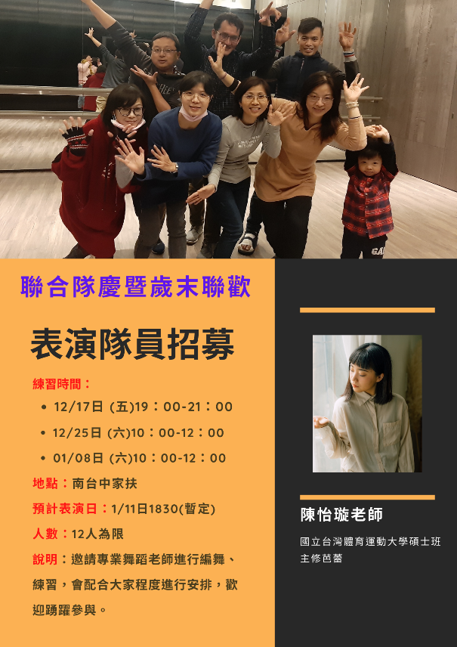
- 感謝乙瑄夥伴的經驗分享
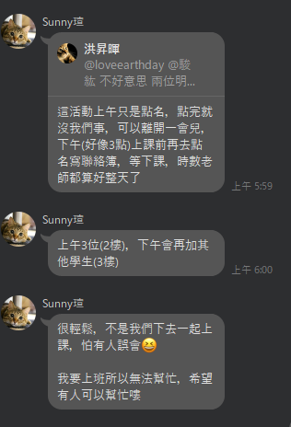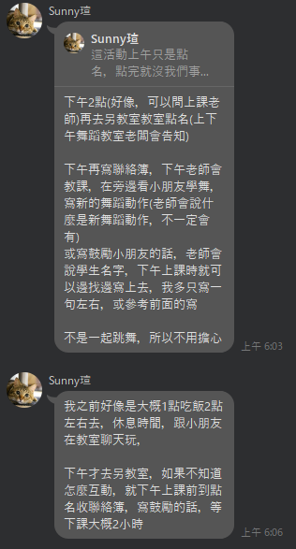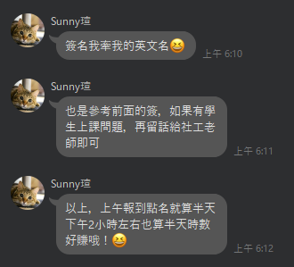

2021年11月份服務累積時數

2021年11月服務時數累積
行政組、文書組服務時數
  組別 | 姓名 | 出勤時數 | 服務時數 | 志工手冊時數 | 1~3月服務時數 | 4~6月服務時數 | 7~9月服務時數 | 10~12月服務時數
  行政組 | 賴嘉彬 | 53.5 | 16.5 | 16.5 | 0 | 2.5 | 6 | 8
  行政組 | 王志誠 | 17 | 1 | 1 | 1 | 0 | 0 | 0
  行政組 | 潘志群 | 32.5 | 6 | 6 | 0 | 0 | 0 | 6
  行政組 | 李素卿 | 45.5 | 22 | 22 | 4 | 7.5 | 0 | 10.5
  文書組 | 顏鵬洲 | 68 | 34 | 0 | 10 | 9 | 9 | 6
  文書組 | 林玉婷 | 34.5 | 21.5 | 21.5 | 6 | 3 | 6 | 6.5
  文書組 | 廖淑敏 | 97 | 82.5 | 82.5 | 34 | 20 | 17 | 11.5
  文書組 | 蕭婷懌 | 15 | 15 | 0 | 3 | 6 | 6 | 0
展一組服務時數
  組別 | 姓名 | 出勤時數 | 服務時數 | 志工手冊時數 | 1~3月服務時數 | 4~6月服務時數 | 7~9月服務時數 | 10~12月服務時數
  展一組 | 謝閔宇 | 59.5 | 30 | 30 | 8 | 0 | 9 | 13
  展一組 | 蔡乙瑄 | 32 | 21 | 21 | 8.5 | 5 | 3 | 4.5
  展一組 | 蔡文祥 | 29 | 12.5 | 12.5 | 0 | 6 | 5.5 | 1
  展一組 | 吳茂昇 | 0 | 0 | 0 | 0 | 0 | 0 | 0
  展一組 | 陳嶸銨 | 75 | 65.5 | 65.5 | 11.5 | 25 | 10 | 19
  展一組 | 蘇世偉 | 19.5 | 3 | 3 | 0 | 0 | 0 | 3
  展一組 | 李敏華 | 69.5 | 58.5 | 58.5 | 17 | 17.5 | 16 | 8
  展一組 | 蔡植丞 | 97 | 92 | 92 | 0 | 0 | 84 | 8
  展一組 | 黃淑貞 | 34.5 | 31 | 31 | 4.5 | 5 | 9.5 | 12
  展一組 | 賴彥儒 | 46.5 | 36.5 | 36.5 | 11.5 | 17.5 | 3 | 4.5
  展一組 | 陳子鈴 | 34.5 | 28 | 28 | 9 | 0 | 11 | 8
  展一組 | 葉士豪 | 37.5 | 30 | 0 | 3 | 0 | 6 | 21
  展一組 | 何建國 | 72 | 51.5 | 51.5 | 8.5 | 22.5 | 9 | 11.5
  展一組 | 林錦華 | 5 | 2.5 | 0 | 0 | 2.5 | 0 | 0
展二組服務時數
  組  別 | 姓名 | 出勤時數 | 服務時數 | 志工手冊時數 | 1~3月服務時數 | 4~6月服務時數 | 7~9月服務時數 | 10~12月服務時數
  展二組 | 鄧美娟 | 40 | 5 | 5 | 1 | 0 | 0 | 4
  展二組 | 劉雅淑 | 48 | 38 | 38 | 4 | 8 | 9 | 17
  展二組 | 曹建勛 | 23.5 | 23.5 | 0 | 0 | 0 | 8 | 15.5
  展二組 | 孫守澤 | 49.5 | 46 | 46 | 12 | 6 | 3.5 | 24.5
  展二組 | 李妍萱 | 15.5 | 9.5 | 9.5 | 4.5 | 0 | 5 | 0
  展二組 | 林添榮 | 38 | 34.5 | 34.5 | 18 | 13 | 0 | 3.5
  展二組 | 翁美玲 | 81.5 | 61 | 61 | 8.5 | 19 | 7.5 | 26
  展二組 | 賴素煖 | 11 | 5 | 5 | 3 | 0 | 0 | 2
  展二組 | 鄭麗敏 | 37.5 | 30 | 30 | 16 | 2.5 | 8 | 3.5
  展二組 | 陳毅佩 | 33.5 | 28 | 28 | 3 | 0 | 6 | 19
  展二組 | 魏駿紘 | 19.5 | 11.5 | 11.5 | 0 | 0 | 3 | 8.5
  展二組 | 廖婉如 | 10.5 | 4.5 | 4.5 | 4.5 | 0 | 0 | 0
  展二組 | 林振川 | 112.5 | 99 | 99 | 27.5 | 26.5 | 16.5 | 28.5
  展二組 | 田鳳英 | 45 | 32.5 | 0 | 0 | 18.5 | 6 | 8
展三組服務時數
  組別 | 姓名 | 出勤時數 | 服務時數 | 志  手冊時數 | 1~3月服務時數 | 4~6月服務時數 | 7~9月服務時數 | 10~12月服務時數
  展三組 | 沈善剴 | 17.5 | 0 | 0 | 0 | 0 | 0 | 0
  展三組 | 張翎軒 | 8 | 4.5 | 0 | 0 | 0 | 0 | 4.5
  展三組 | 李惠如 | 15.5 | 5 | 5 | 0 | 0 | 5 | 0
  展三組 | 莊舒郁 | 2.5 | 2.5 | 2.5 | 0 | 2.5 | 0 | 0
  展三組 | 林翠純 | 12.5 | 6 | 6 | 0 | 2.5 | 0 | 3.5
  展三組 | 張同本 | 0 | 0 | 0 | 0 | 0 | 0 | 0
  展三組 | 蔡湘芸 | 35 | 31.5 | 31.5 | 4 | 3.5 | 3.5 | 20.5
  展三組 | 吳昱慧 | 4 | 4 | 4 | 0 | 4 | 0 | 0
  展三組 | 朱晨梅 | 54 | 51 | 51 | 13 | 21 | 17 | 0
  展三組 | 黃文衍 | 6 | 3.5 | 0 | 0 | 0 | 0 | 3.5
  展三組 | 周聿家 | 24.5 | 12.5 | 0 | 0 | 8 | 0 | 4.5
  展三組 | 蔡植先 | 102 | 97 | 97 | 0 | 0 | 89 | 8
  展三組 | 林以羚 | 2 | 2 | 0 | 0 | 0 | 2 | 0
見習志工/  展友  服務時數
  組別 | 姓名 | 出勤時數 | 服務時數 | 志工手冊時數 | 1~3月服務時數 | 4~6月服務時數 | 7~9月服務時數 | 10~12月服務時數
  見習一 | 忻健生 | 24 | 18.5 | 0 | 5 | 5 | 8.5 | 0
  見習一 | 林志晟 | 5 | 5 | 0 | 0 | 5 | 0 | 0
  見習二 | 郭虹汝 | 9 | 7 | 0 | 0 | 0 | 0 | 7
  見習二 | 黃立倫 | 32.5 | 27 | 0 | 0 | 0 | 14 | 13
  見習三 | 潘品任 | 4 | 2 | 0 | 2 | 0 | 0 | 0
  見習三 | 羅景澤 | 0 | 0 | 0 | 0 | 0 | 0 | 0
  展友 | 鄭文凱 | 3 | 0 | 0 | 0 | 0 | 0 | 0
  展友 | 陳月秀 | 12.5 | 12.5 | 0 | 0 | 7.5 | 0 | 5

2021年12月份活動報名

活動名稱 | 日期 | 時間 | 人力 | 負責組別 | 服務內容 | 錄取名單
中心跳蚤市集 | 12/4(六)  12/5(日)  12/11(六)  12/12(日) | 08:00-15:00 | 11  14 | 展三組 | 1.支援中心跳蚤市集工作2.義賣攤協助3.場地維護工作 | 12/4：李惠如、陳子鈴、陳毅佩、何建國、葉士豪、林添榮、黃立倫、翁美玲、陳嶸銨、李妍萱、廖婉如、林翠純、黃文衍、林振川、潘志群  12/5：劉雅淑、李雅琪、黃立倫、蔡文祥、黃太華、謝閔宇、周聿家、莊舒郁  12/11：葉士豪、翁美玲、鄧美娟、陳毅佩  12/12：劉雅淑、魏駿紘
沐舞舞團跟課老師 | 12/4(六)  12/18(六)  12/25(六) | 08:00-12:00 | 1 | 展三組 | 1本服務需完成第一劑疫苗施打2.課堂點名3.聯絡簿掌握及填寫4.中午陪同孩子用餐 | 12/4：  12/18：李雅琪  12/25：
彩虹屋文書統整支援 | 12/11(六) | 09:00-12:00 | 1 | 展三組 | 第四季安排志工整理彩虹屋文書資料3次(時間可彈性，每次2-3小時，需為會簡易操作電腦、會使用WORD軟體的志工) | 12/11：
十二月份月例會 | 12/18(六) | 19:00-21:00 | 全隊 | 展三組 | 月例會 | 12/18：李雅琪
中心服務台(上午) | 12/25(六) | 08:00-12:00 | 1 | 展三組 | 協助同工接聽電話、捐款或物資引導、參與活動或服務引導 | 12/25：林振川
彩虹屋大整理 | 12/25(六) | 09:00-17:00 | 1 | 展三組 | 6、12月份進行一次大整理 | 12/25：
實物發放前置準備 | 12/25(六) | 09:00-13:00 | 3 | 展三組 | 1.協助中心進行物資整理2.與溫媽媽、慈幼、家友會一起合作3.需搬物資男性夥伴尤佳。 | 12/25：
中心服務台(下午) | 12/25(六) | 13:00-17:00 | 1 | 展三組 | 協助同工接聽電話、捐款或物資引導、參與活動或服務引導 | 12/25：
兒童繪畫班 | 12/25(六) | 13:30-15:30 | 1 | 展三組 | 1.協助老師進行上課秩序管理、點名(簽到)、觀察每位成員上課狀況、特殊狀況即時解決、拍攝照片。2.請志工協助檢查聯絡簿、注意打掃狀況。3.陪同成員等待家長接送 | 12/25：
實物發放補給及交管 | 12/28(二)  12/29(三)  12/30(四) | 08:30-17:00 | 2 | 展三組 | 1. 現場交通指引及管制  2. (必要時)協助物資搬運—包含溫媽媽現場物資處理(搬物資)、行動不便家長幫忙等  3. 出入人員量體溫  4. 全天值班志工提供便當 | 12/28：  12/29：  12/30：
維他露紅包發放協助 | 12/18(六) |  |  |  |  | 12/18：
網站擷取名單時間：2021/12/1

感謝你(妳)們的熱誠參與
11/20(六)，由葉士豪、陳毅佩共2位夥伴協助人本基金會嘉年華。
11/20(六)、11/27(六)，由林振川、鄧美娟共2位夥伴協助中心服務台(下午)。
11/20(六)、11/27(六)，由林振川、黃淑貞共2位夥伴協助中心服務台(上午)。
11/20(六)，由翁美玲、陳嶸銨、曹建勛共3位夥伴協助中心跳蚤特賣會。
11/30(二)，由顏鵬洲、林玉婷、廖淑敏共3位夥伴協助文書組工作。
11/20(六)，由賴素煖、謝閔宇共2位夥伴協助自強家庭表揚。
11/06(六)、11/13(六)、11/20(六)、11/27(六)，由周聿家、賴彥儒、劉雅淑、黃立倫共4位夥伴協助沐舞舞團跟課老師。
11/06(六)、11/13(六)、11/20(六)、11/27(六)，由黃立倫、林振川、陳月秀、翁美玲共4位夥伴協助兒童繪畫班。
11/07(日)，由蔡文祥、林振川共2位夥伴協助松竹寺搬運物資。
11/27(六)，由陳毅佩、葉士豪共2位夥伴協助哈哈故事團成果發表會。
11/06(六)，由劉雅淑、林翠純、鄭麗敏、林玉婷、翁美玲、林添榮、李素卿、黃文衍、陳嶸銨、葉士豪、何建國共11位夥伴協助寄養家庭授贈。
11/24(三)，由黃立倫共1位夥伴協助實物發放前置準備。
11/25(四)、11/26(五)、11/27(六)，由郭虹汝、曹建勛、蔡湘芸、孫守澤、魏駿紘、陳嶸銨共6位夥伴協助實物發放補給及交管。
11/20(六)、11/27(六)，由潘志群、謝閔宇共2位夥伴協助親子打鼓班。

11/20(六)，由潘志群、謝閔宇、蔡文祥、何建國、鄧美娟、陳毅佩、魏駿紘、李惠如、周聿家、黃立倫、賴嘉彬、王志誠、李素卿、顏鵬洲、葉士豪、翁美玲、林振川共17位夥伴參與月例會。
十二月份壽星大集合
組別 | 姓名 | 生日
展一組 | 謝閔宇 | 12月13日
文書組 | 廖淑敏 | 12月15日
展一組 | 陳嶸銨 | 12月18日
展二組 | 賴素煖 | 12月20日
展一組 | 陳子鈴 | 12月30日

2021年11月收支明細
零用金帳
年 | 月 | 日 | 編號 | 科目 | 摘 要 | 收 入 | 支 出 | 現金餘額
110 | 11 | 20 | 18 | 隊務支出 | 10月志工訓練費用 |  | 1,946 | 1,634
 |  |  | 19 | 隊務支出 | 11月月例會蛋糕費用 |  | 360 | 1,274

零用金 | 1,274
郵局存款 | 104,443
總計 | 105,717

活動剪輯
~~2021/11/06(六) 協助寄養家庭授贈 ~~
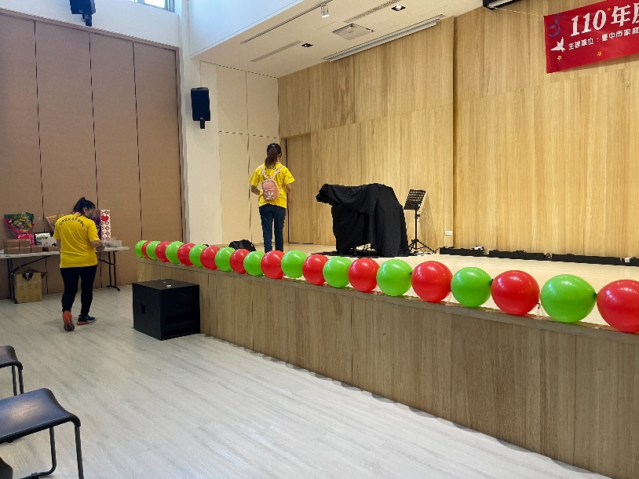  協助會場布置 | 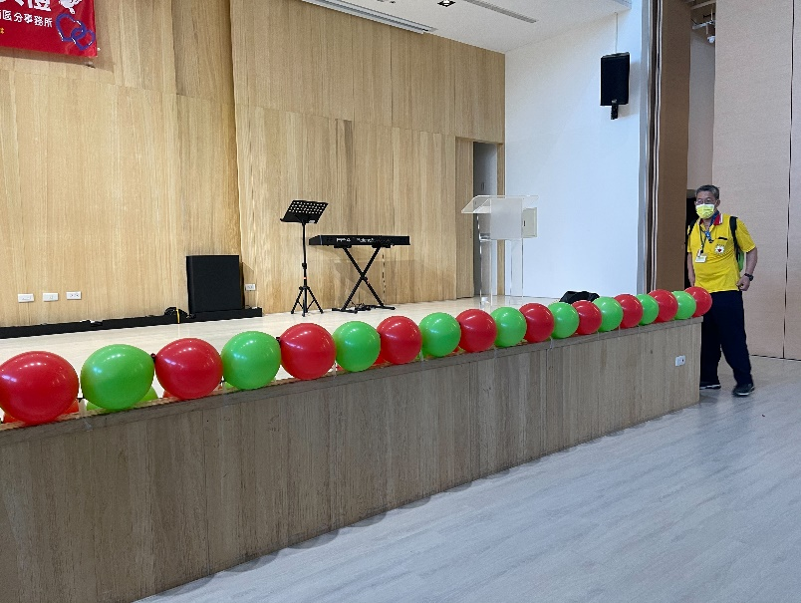  會前舞台檢查
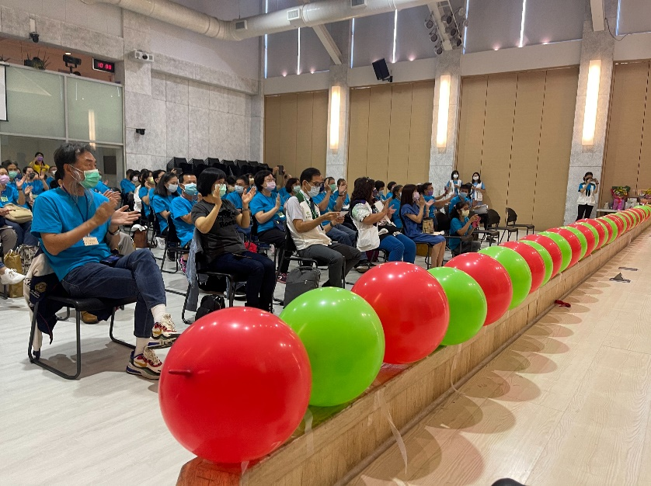  受贈儀式現場 | 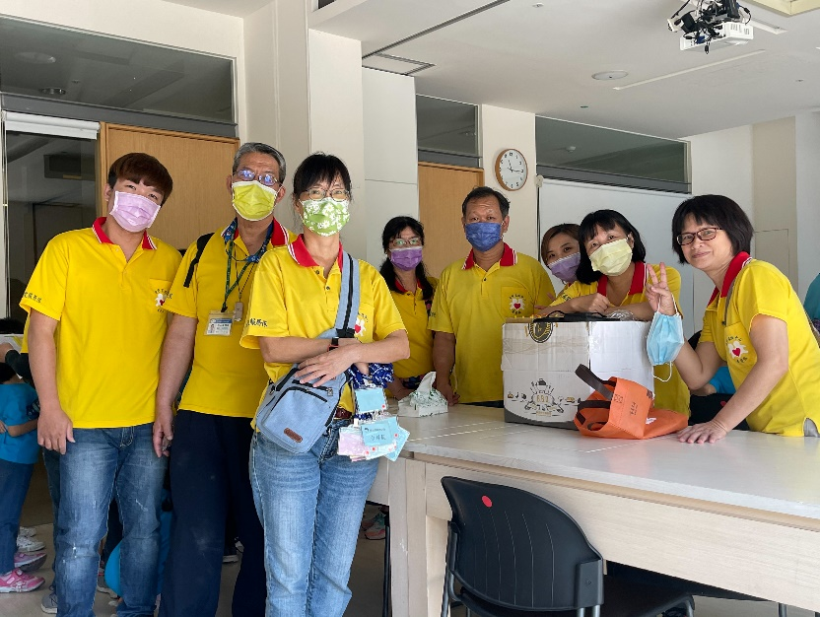  感謝夥伴熱情參與

~~2021/11/20(六)十一月月例會 ~~
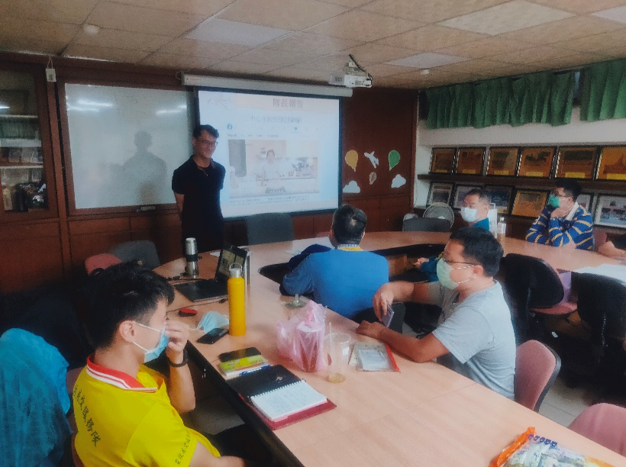  隊長主持月例會內容討論 | 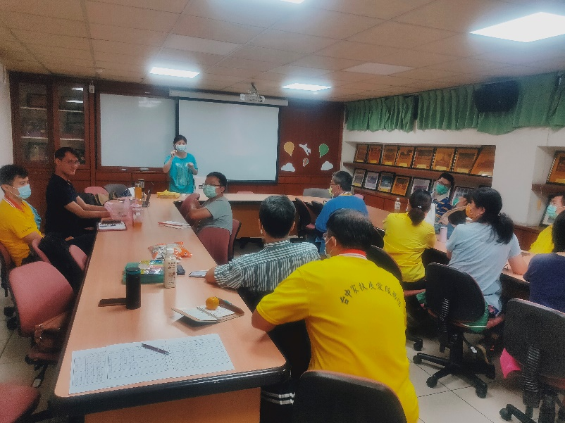  小組長講解團康活動
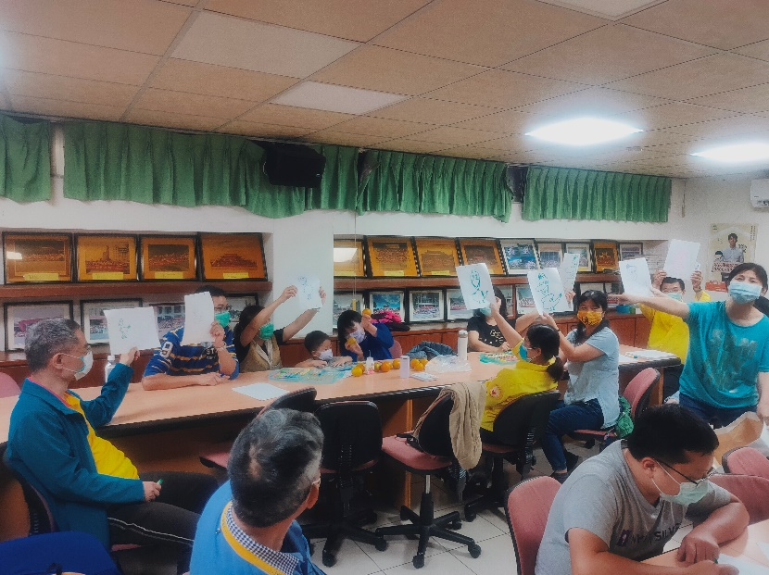  夥伴們發揮畫畫創造力無限 | 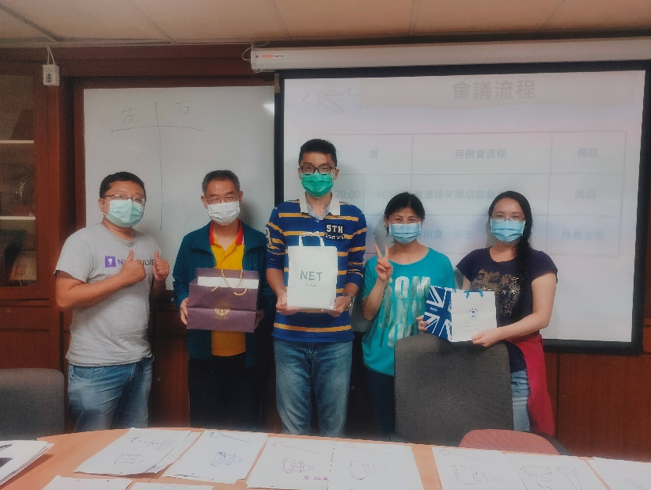  夥伴們超優秀，各展其才

